**Бортновская Ева (Bortnowska Ewa)**

25 декабря 1795 г – крещение (НИАБ 136-13-894, лист 27, №66/1795-р (ориг)), (РГИА 823-2-18, лист 254об,№49/1795-р (коп)).

3 августа 1802 г – крещение сына Каетана (НИАБ 937-4-32, лист 7, №21/1802-р).

**НИАБ 136-13-894:** Лист 27. **Метрическая запись №66/1795-р (ориг).**

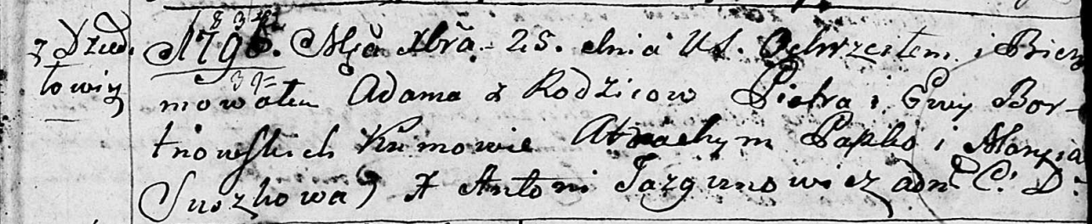

Дедиловичская Покровская церковь. 25 декабря 1795 года. Метрическая запись о крещении.

Bortnowski Adam – сын родителей с деревни Дедиловичи.

Bortnowski Piotr – отец.

Bortnowska Ewa – мать.

Papko Atrachim - кум.

Suszkowa Maryia - кума.

Jazgunowicz Antoni – ксёндз.

Лист 254об. **Метрическая запись №49/1795-р (коп).**

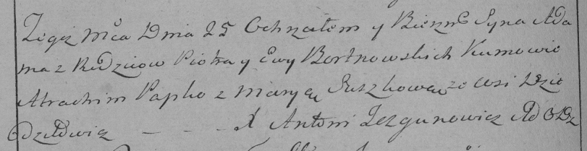

Дедиловичская Покровская церковь. 25 декабря 1795 года. Метрическая запись о крещении.

Bortnowski Adam – сын родителей с деревни Дедиловичи.

Bortnowski Piotr – отец.

Bortnowska Ewa – мать.

Papko Atrachim – кум.

Suszkowa Marya – кума.

Jazgunowicz Antoni – ксёндз.

**НИАБ 937-4-33:** Лист 7. **Метрическая запись №21/1802-р.**

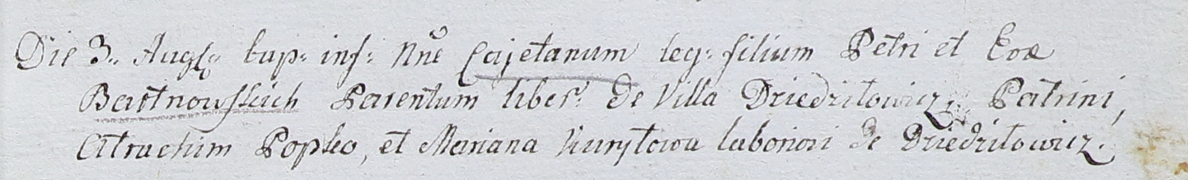

Дедиловичский костел Наисвятейшего Сердца Иисуса. 3 августа 1802 года. Метрическая запись о крещении.

Bartnowski Caetan – сын вольных людей с деревни Дедиловичи.

Bartnowski Petrus – отец.

Bartnowska Eva – мать.

Popko Atrachim – крестный отец, крестьянин, с деревни Дедиловичи.

Kuryłowa Mariana – крестная мать, крестьянка, с деревни Дедиловичи.

Linhart Hyacinthus – ксёндз.